Perspectives

Nombre de lignes de code
Unix : 34325
Batz : 28651
Phobos : 44725
Dyna2 : 5223
Hector : 19227
Total : 130000 lignes de code

Google apparition
Nombre d’occurrence de ces mots sur Google le 09/03/2024, en million (M)
Simulation : 1320M
Numerical modelling : 584M
Numerical modeling : 550M
Fishing gear : 249M
Numerical simulation : 163M
Finite element method : 128M
Fish cage : 124M
Aquaculture structure : 90M
Netting : 88M
Fish cages : 85M
Trawl : 8M

Bugs
Phobos plante si 2 structures numéro 1 de type différent (panneau 1 et câble 1 par exemple) sont reliées par leur extrémité 1.
A vérifier.

Sparce matrix
Introduire les outils pour les matrices creuses

Uni-formation du code
Par exemple, les fichiers chargement_don.c de phobos, batz, unix, et hector devraient être identiques.
Vérifier si d’autres fichiers sont dans le même cas.

Graphique
Utiliser une autre bibliothèque que LIBSX. Elle est un peu vieillotte.

Seine pélagique
Deck
En 2 parties : filage puis haul back

Calcul statique vs calcul dynamique
Vérifier qu’un chalut en statique est égal au chalut en dynamique : vitesse du bateau en dynamique égal au courant en statique.

Bateau avec vitesse
Copier a1.don de /data_2001/readme/0simple dans a1b.don.
modifier a1b.don :
Current speed (m/s): 0.000000 au lieu de 0.6m/s
Calculer a1b.sta avec unix (c’est assez long)
input speed_type_node2 1 3
0 10 41
0 -0.6 -0.6
0 0 0
0 0 0

Dynamic: Time step (s): 0.100000
Dynamic: Record time step (s): 0.100000
Dynamic: Beginning time of record (s): 0.000000
Dynamic: End time of record and calculation (s): 40.000000

Calculer a1b.dyn avec dyna (c’est assez long)

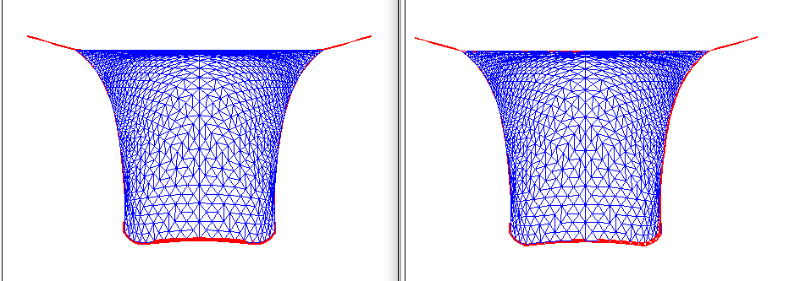Figure 1: Calcul statique à gauche, dynamique à droite.

Ouvrir a1b.efg, le copier dans un tableur (calc), tracer les 3 efforts à l’extrémité de la fune. Vérifier que ces efforts au final sont proches des ceux calculés en statique :
Statique : static_forc: 73.47 -38.47 -11.11
dynamique : 40.000 73.64 -38.55 -11.13

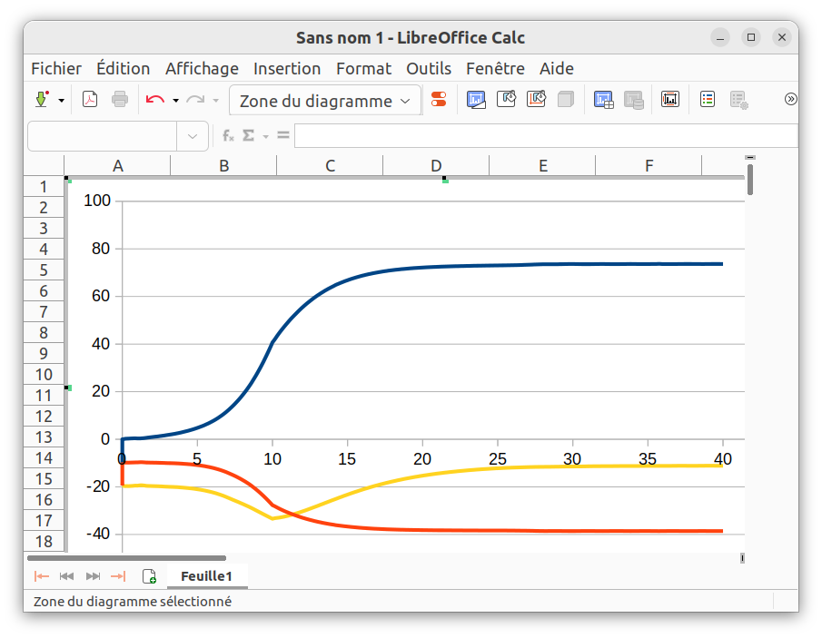Figure 2: Evolution des efforts à l'extrémité de la fune.

Bateau sans vitesse dans le courant
Copier a1.don de /data_2001/readme/0simple dans a1a.don.
Calculer a1a.don avec unix
modifier a1a.don :
Dynamic: Time step (s): 0.100000
Dynamic: Record time step (s): 0.100000
Dynamic: Beginning time of record (s): 0.000000
Dynamic: End time of record and calculation (s): 40.000000

Calculer a1a.dyn avec dyna
Ouvrir a1a.efg, vérifier que ces efforts au final sont proches des ceux calculés en statique :
Statique : static_forc: 73.47 -38.47 -11.11
dynamique : 40.000 73.47 -38.47 -11.11

Plan type PlanChalut
Problème du plan de symmetry cf. /home/daniel/femnet/data_2001/readme/1pelagic_trawl/s1_design2.don et la ligne :
output line_plan 3 4 1 1 -50 1 2 -50 1 3 -50 1 4 -50
Les coins ne sont pas logiques.

Modélisation de panneaux de chalut
Choisir 3 nœuds (n1, n2 et n3) reliés entre eux élastiquement
Définir à partir de ces 3 nœuds des axes i, j, k orthonormés. i parallèle à n1-n2, j parallèle à n1-n2 ^ n1-n3, k = i^j.
Définir une origine : par exemple n1.
Estimer la direction de la traînée dans le repère i, j, k.
Estimer la direction de la portance dans le repère i, j, k.
Estimer la direction du poids dans le repère i, j, k ?
A partir de la vitesse relative (amplitude et direction) à n1 calculer la traînée et la portance sur le 1/3 de la surface et l’appliquer à n1. Faire de même pour n2 et n3.
La matrice raideur peut elle être estimée ?.

Modélisation d’un objet rigide
Choisir 3 nœuds (n1, n2 et n3) reliés entre eux par des barres élastiques
Définir à partir de ces 3 nœuds des axes i, j, k orthonormés. i parallèle à n1-n2, j parallèle à n1-n2 ^ n1-n3, k = i^j.
Définir une origine : par exemple n1.
L’objet rigide sera un ensemble de nœuds (n4, n5 … nn) dont les coordonnées selon i, j et k et l’origine seront définis et fixes.
Des éléments pourront reliés ces nœuds.

Prise en compte d’actionneur
Les actionneurs possibles :
- Vitesse de raccourcissement ou d’allongement d’un câble à partir d’une extrémité du câble.
- Vitesse de déplacement d’un nœud
- Variation d’effort sur un nœud.

Prise en compte d’un fond de mer non parfaitement horizontal et plan
Champ de points dont les altitudes du fond sont connues. Discrétisation du fond en éléments triangulaire à partir de ce champ de points. Une contrainte : à chaque position horizontale (x,y) ne correspond qu’une seule altitude du fond (pas de grotte).

Traînée des câbles sur le fond
Au lieu de traînée par nœud (extrémités de chaque élément constitutif du câble) la traînée est estimée par élément. L’élément est considéré en 2 moitiés. Pour chaque moitié la vitesse considérée sera la vitesse de l’extrémité de l’élément appartenant à cette moitié (vitesse relative au fond). Cette vitesse est décomposée en une vitesse normale (Vn) à l’élément et une vitesse parallèle (Vp) à l’élément. Connaissant l’effort vertical sur le fond de cette extrémité (Fv), l’effort de traînée se décompose en effort opposé la vitesse normale (Fn) et effort opposé à la vitesse parralèle (Fp).
Si |Vn| > limit Fn = kn Fv
Si |Vn| ≤ limit Fn = kn Fv |Vn|/limit
Si |Vp| > limit Fp = kp Fv
Si |Vp| ≤ limit Fp = kp Fv |Vp|/limit

